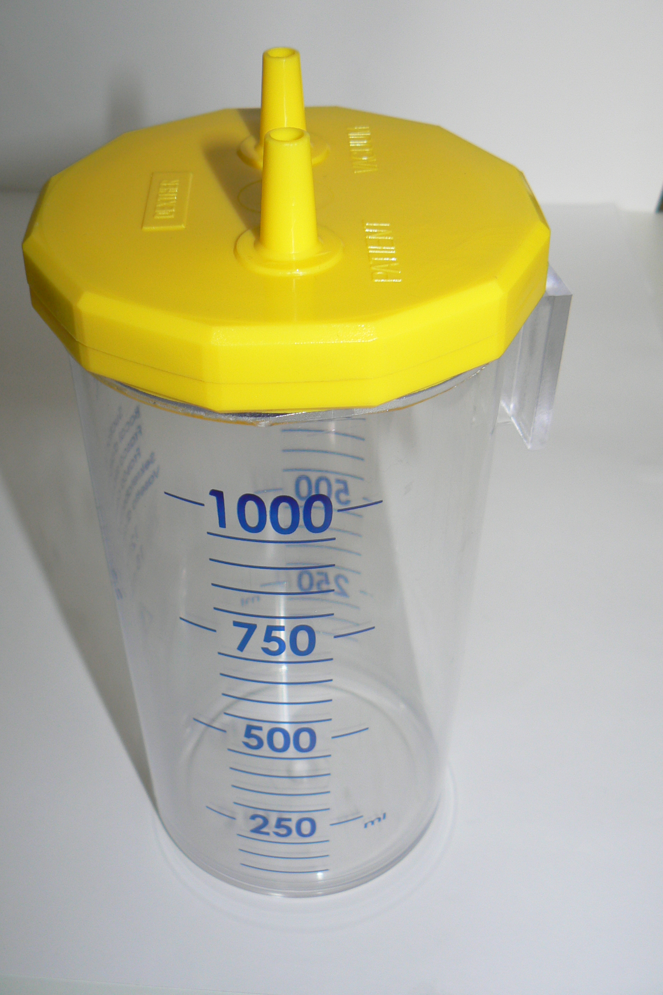
BOCAL DE RECUEIL 1000 ml
JAR COLLECTION 1000 ml

Fabricant / Manufacturer :

DEXTHER
35 Allée des Platanes
77100 MEAUX-FRANCE
Tél : 01 60 41 01 50
Fax : 01 60 41 01 51
dexther-contact@orange.fr

Présentation :

Le bocal de recueil est destiné à contenir les fluides aspirés lors de soins médicaux.
Jar collection is intended to contain fluids aspirated during medical care.

Caractéristiques / Characteristics :
- Connexions : embouts lisses pour tubulures souples intégrées au couvercle.
- Connections: tips for smooth manifolds embedded in soft cover.
- Bocal en polycarbonate ( 121°C ) ou polysulfone ( 134°C )
- Polycarbonate jar (121 ° C) or polysulfone (134 ° C)
- Couvercle à vis / Screw-fit lid.
- Joints EPDM / Gaskets EPDM
- Soupape de trop-plein à bille / - Overflow valve ball
- Patte d’accrochage normalisée intégrée au bocal : ne nécessite pas de panier.
- Paw standardized integrated coupling jar: requires no basket.

Utilisation / Use :
Placer le bocal sur un support approprié. Connecter la source de vide sur la tétine marquée VACUUM. Connecter le côté sonde d’aspiration sur la tétine côté PATIENT.
Place the jar on a suitable support. Connect the vacuum source to the jack marked VACUUM. Connect the probe side suction side taking PATIENT.
S’assurer que l’appareil est en ordre de marche ( mise en service de l’aspiration, présence de la soupape ). En cas de volume aspiré trop important, la soupape bloque l’aspiration pour empêcher le débordement.
Ensure that the unit is ready for operation (commissioning of aspiration, the presence of the valve). In case of intake volume too high, the valve blocks the suction to prevent overflow.

Entretien / Care :
Après usage, vider le bocal et le nettoyer. Stériliser à l’autoclave selon la procédure en vigueur dans l’établissement. Ne pas utiliser de solvants ou de détergents abrasifs. Ne pas utiliser de bocaux présentant des traces de fissures visibles par transparence.
After use, empty the jar and clean. Autoclave according to the procedure in the institution. Do not use solvents or abrasive cleaners. Do not use jars with traces of crack visible by transparency.

Conditionnement / Packaging :
A l’unité / In individual

